1. 用Python3解释器或IDE编译运行程序。
2. 玩法：
   1. 输入对应的移动按键并按回车来移动角色。
   2. 输入t并按回车，可以将角色传送到随机地点
3. 界面如下：

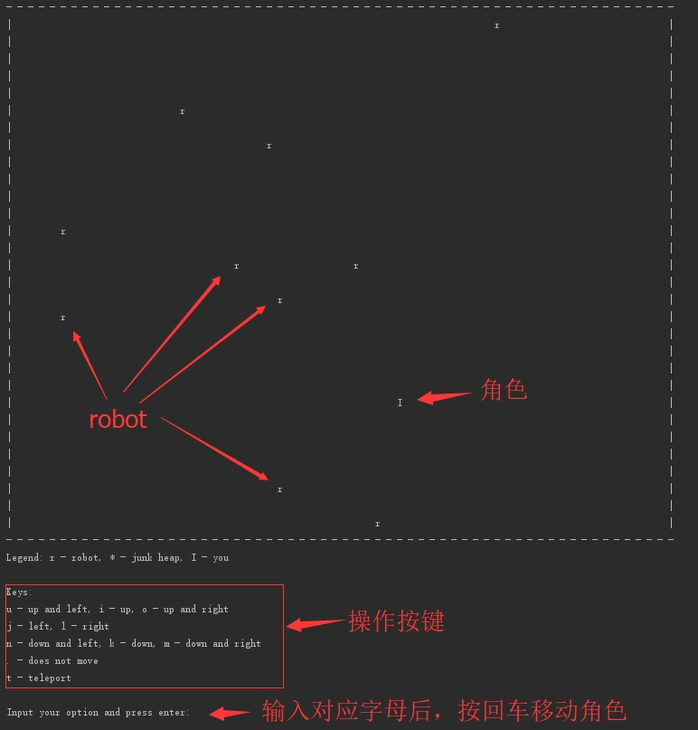

玩家操作角色躲避robot，robot不断向角色靠近，碰到角色时游戏失败。

Robot撞到一起时会损坏并产生一个junk heap, 之后的robot经过时也会损坏。

如图所示，当所有robot损坏时，玩家胜利。

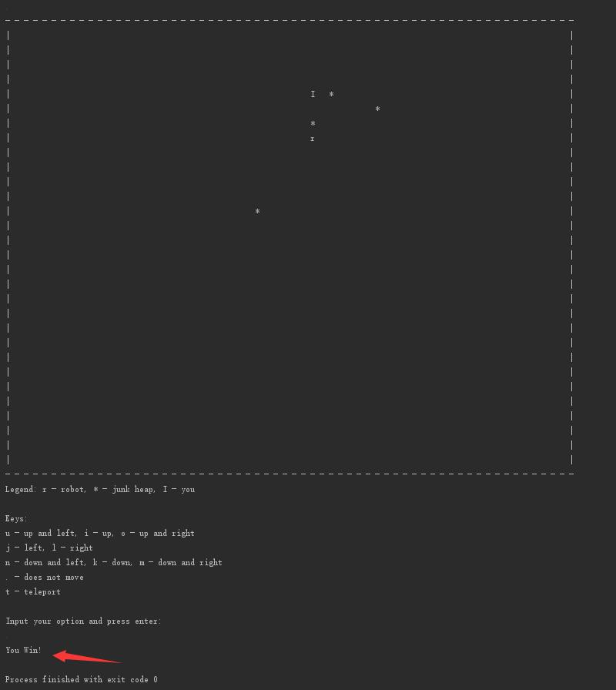

当玩家被robot碰到时，玩家失败。

